Pesquisar CEP
Esta opção do sistema permite pesquisar os CEPs existentes na base de dados.
CEP significa o Código de Endereçamento Postal, definido pelos Correios para endereçamento, e utilizado largamente no Brasil.
Quando for acionada por outra tela de pesquisa, será acrescentado o botão .
Quando for acionada por uma tela do tipo filtro, o resultado da pesquisa apresentará, também, os “CEPs” inativos. Neste caso os itens inativos serão apresentados na cor vermelha.
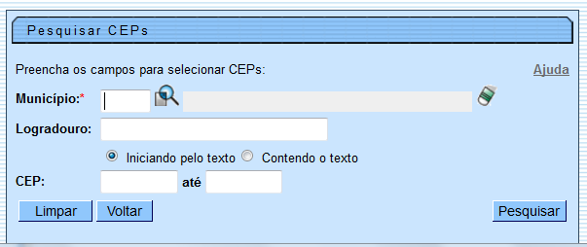

Preenchimento dos campos
Informar, pelo menos, um dos parâmetros de pesquisa relacionados abaixo:
Campo | Orientação para preenchimento
Município(*) | Informe o código de um município existente e tecle “Enter”, ou clique no botão “Pesquisar” , que fica ao lado do campo. Neste caso será apresentada uma tela de “popup”, onde será possível efetuar a pesquisa de municípios no cadastro. Após a informação do código de um município existente, ou da seleção de um município na tela de pesquisa, o sistema apresentará o nome do município no campo correspondente.  Para apagar o conteúdo do campo, clique no botão ao lado do campo em exibição.
Nome do Logradouro | Informar o nome, ou parte do nome do logradouro. Não se preocupe com acentuação e caracteres especiais; nem com maiúsculas e minúsculas; pois o sistema se encarregará de eliminar estas diferenças.
CEP | Visando facilitar a pesquisa, o sistema possibilita pesquisar por um intervalo de CEP informado.
Observação: Os campos obrigatórios estão marcados com um asterisco (*)
A tela de sucesso corresponde a uma tabela com a relação dos CEPs encontrados na base de dados, de acordo com o argumento de pesquisa informado.
A relação virá classificada pelo código do CEP.
O nome do logradouro será apresentado no formato “hiperlink”.
Clique sobre o nome do logradouro desejado, que o sistema fechará a tela de pesquisa e retornará para a tela que originou a chamada.
Caso não tenha encontrado o CEP desejado, clique no botão “Voltar Pesquisa” para retornar à tela “Pesquisar CEP” e informar um novo conjunto de parâmetros.
Quando a quantidade de CEPs encontrados ultrapassar 10 registros, o sistema montará um mecanismo de paginação no rodapé da página. Serão geradas tantas páginas, quanto forem necessárias, considerando o limite de 10 (dez) registros por página.
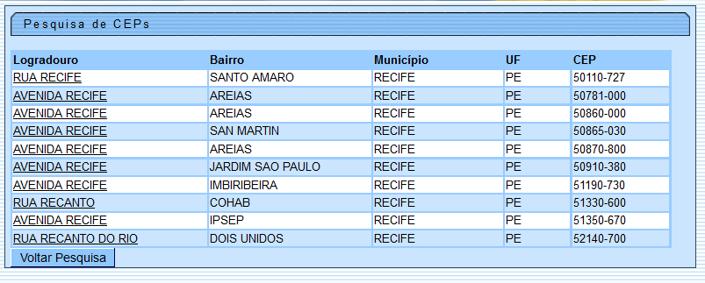

Funcionalidade dos Botões
Botão | Descrição da Funcionalidade
 | Ao clicar neste botão, o sistema permite consultar um dado nas bases de dados.
 | Ao clicar neste botão, o sistema apaga o conteúdo do campo em exibição.
 | Ao clicar neste botão, o sistema limpa o conteúdo dos campos na tela.
 | Ao clicar neste botão, o sistema volta à tela anterior.
 | Ao clicar neste botão, o sistema permite consultar um Arrecador, informando os parâmetros desejados.
 | Ao clicar neste botão, o sistema retorna à tela de pesquisa.
Clique aqui para retornar ao Menu Principal do GSAN

